電子回路実習 レポート表紙

実験番号 5-2

クラス 出席番号 学籍番号 B

班番号 氏名

共同実験者

担当教員

実験日 | 年 月 日
レポート提出日 | 年 月 日 | 提出遅れ 週
レポート再提出日 | 年 月 日 | 提出遅れ 週

レポート受付
再提出要否
要 否
要再提出の場合のコメント

レポート受理
- 実験の目的
オペアンプの微分･積分回路の原理について学ぶ。
- 実験の方法
- 微分回路の特性測定
R₁=10kΩ,R₂=33kΩ,C=0.01μFとして、微分回路を作成する。発振器からCR時定数と同じ周期の周波数の矩形波を入力する。
- ハイパスフィルタの周波数特性の測定
微分回路の特性測定の実験と同じ回路を用いて入力周波数fを変えたとき、出力電圧V_{out}が変化することを確認する。
- 積分回路の特性測定
R₁=10kΩ,R₂=33kΩ,C=0.01μFとして、積分回路を作成する。発振器からCR時定数と同じ周期の周波数の矩形波を入力する。
- ローパスフィルタの周波数特性の測定
積分回路の特性測定の実験と同じ回路を用いて入力周波数fを変えたとき、出力電圧V_{out}が変化することを確認する。
- 実験の結果
- 微分回路の特性測定
微分回路を作成し、出力波形をオシロスコープで観察し、トレースした結果は図1、図2のようになった。CR時定数を計算すると、(R1+R2)×0.01μ=430である。

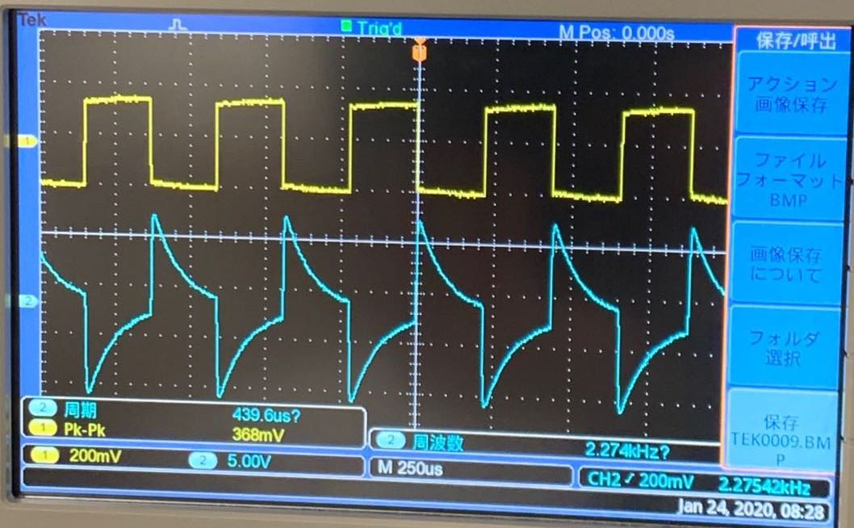
図 1 CR時定数と同じ周期の周波数での結果
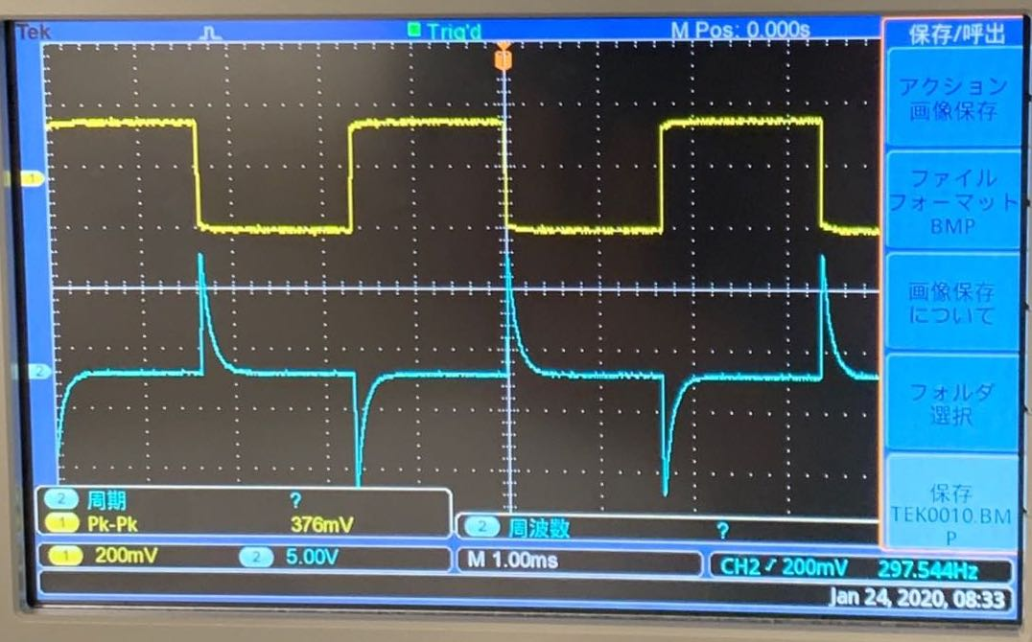
図 2 CR時定数より低い周期の周波数の結果

- ハイパスフィルタの周波数特性の測定
ハイパスフィルタの周波数特性と測定結果を表1にまとめた。

表 1 ハイパスフィルタの周波数特性
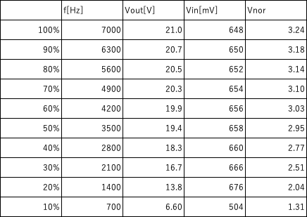

さらに、入力周波数fとV_{nor}をプロットした結果を図3にまとめた。
図 3 ハイパスフィルタの周波数特性グラフ

- 積分回路の特性測定
積分回路を作成し、出力波形をオシロスコープで観察し、トレースした結果は図4、図5のようになった。CR時定数を計算すると、(R1+R2)×0.01μ=430である。

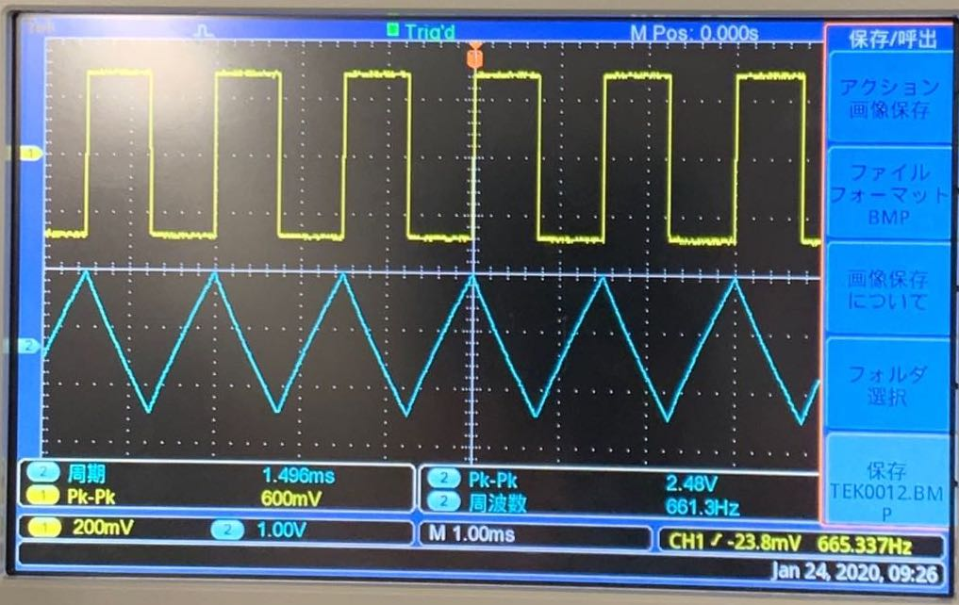
図 4 CR時定数と同じ周期の周波数での結果

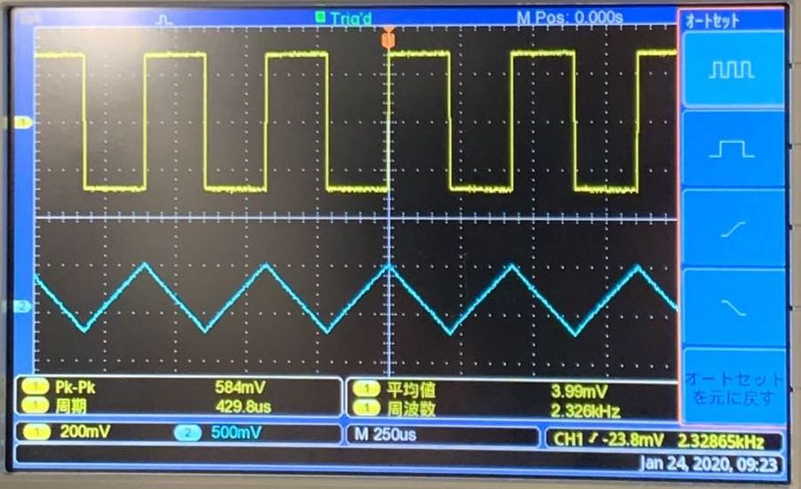
図 5 CR時定数より低い周期の周波数での結果

- ローパスフィルタの周波数特性の測定
ローパスフィルタの周波数特性と測定結果を表2にまとめた。

表 2 ローパスフィルタの周波数特性
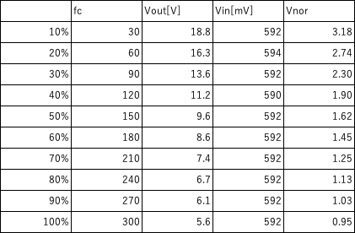

さらに、入力周波数fとV_{nor}をプロットした結果を図6にまとめた。

図 6 ローパスフィルタの周波数特性グラフ

- 考察
遮断周波数を計算すると1/(2πCR)=2700となる。これは測定5-2-2の図3より入力電圧に対して出力電圧の振幅の大小が変わる周波数であることから正しいと言える。

